淡江時報 第 1071 期
社團暑假暖心服務
學生大代誌
我寨這裡柬單愛 10年不間斷

【林薏婷淡水校園報導】柬埔寨服務學習團已邁入10年，以「我寨這裡柬單愛」前往柬國蓮花佛院和禮圓佛院進行中文及電腦教學，本次特地參訪暹粒省KAKO非營利組織，深入村落了解當地偏鄉文盲識字教育工作，相互交流教育服務理念。本次策劃、課外組劉彥君表示，10年已邁向新階段，過去曾任服務員的同學畢業後貢獻己力，持續為需要的人服務。

樸毅青年團品格成長營發展公民品格

【林薏婷淡水校園報導】樸毅青年團於7月13日至15日在新北市淡水區育英國小舉辦「有品小公民‧暑假品格成長營」，與30位小朋友一同了解品格教育。活動隊長歷史三陳禹縉說明，樸毅青年團8年來持續推行品格教育，以淡水區國小為主，希望藉由品格教育內容讓孩子能具有「公民責任、公平、感恩、真誠、有愛、尊重」6項公民品格。

陳禹縉介紹，由於「品格」很抽象，因此以說故事、影片分享、畫圖說明方式幫助孩子能說出品格與生活的關聯性，尤其隊輔也要觀察小朋友的生活狀況，會明確指出及適時提醒壞行為造成對他人的困擾，讓小朋友知道品格是與生活息息相關。已經參與4次的陳禹縉分享，過去是到新興國小服務，這是第一次到育英國小，他們回饋時的心意感到一切辛苦都值得了；這次的服務經驗想再與育英國小持續合作，未來希望能再邀請教師和家長的參與，共同推動「生活教育再深耕」，讓品格教育能成為小朋友學習良善的美好。

種子課輔社以環境教育守護家鄉

【林薏婷淡水校園報導】種子課輔社於7月9日至13日至屏東縣佳冬鄉羌園國小進行「淇波戰士：來自大地的號召環境教育營」，5天的活動以來，讓一至五年級的42位小學生增進對家鄉的關心及累積環境教育知識。

活動執行長中文四田雅方說明，本次以「Keeper」守護者的諧音將活動命名為淇波，即是希望孩童能成為家鄉的守護者，以課程、活動、課輔方式讓小朋友了解垃圾汙染和分類、蚊蟲滋生預防、地層下陷、紫外線等環境內容，並輔導暑假作業和教唱英語歌曲來充實暑假生活。田雅方指出，還安排小朋友實地走訪社區介紹家鄉環境並了解環境問題，透過「地層下陷區」、「孑孓孳生區」、「垃圾回收區」以及「淹水牆」的講解，激發孩童分享和發言。田雅方表示，活動過程中小朋友的回饋意願很高，可看到他們對家鄉環境的主動關心，最後的營隊活動由服務員與小朋友一起進行成果發表，雖然整體上遇到人力吃緊問題，但夥伴間彼此支援，也與孩童建立良好情感交流，為這活動留下美好回憶。

水上救生社巡迴講親水安全

【林薏婷淡水校園報導】水上救生社於暑假期間至嘉義縣東石鄉東石國小、雲林縣水林鄉中興國小、宜蘭縣大同鄉南山國小進行「107年國民小學游泳與自救巡迴教學服務隊」，向參與的小學生說明水上安全的重要性。參與成員之一的水環二高偉翔說明，前往的小學並沒有設置游泳池，因此以移動式游泳池讓小朋友學會游泳的基本技巧；他指出，雖然校內沒有游泳池，但是仍有溪邊或海邊等水域場所，因此透過此次活動讓他們觀察潮流變化、傳授緊急時的脫困和自救的方法，高偉翔認為，自身有救生員和游泳教練執照，透過此活動可以提供專業服務外，並在安全下享受親水的樂趣。

二齊校友會百BANG魔法世界探索未來

【林薏婷淡水校園報導】二齊校友會於7月6日至8日至台南市新化區那拔國小進行「哈利波特的百BANG魔法世界」返鄉服務活動，3天共有53位一年級至五年級的小學生參加，二齊校友會藉由此次活動除了為家鄉貢獻己力外，也與孩童一同探索未來。

本次活動隊長西語二力于恩說明，二齊校友會已經持續24屆舉辦返鄉服務，是首次前往那拔國小進行服務，本次活動特色是以英文教學推展國際觀，藉由社區服務和校園環境美化幫助小朋友了解環保教育的重要。力于恩指出，雖然此次參加的孩童年齡差距很大，一開始會擔心他們適應問題，但小朋友的參與熱情化解團隊隊員的疑慮外，也藉由團康活動、闖關競賽、任務解謎、手作DIY杯套等活動，將國際觀和環保知識深入於小朋友心中。力于恩分享，二齊校友會的傳統是將暑期返鄉服務交由升大二的學弟妹自行規劃，為使活動順利進行，自106學年度第二學期便開始籌辦，大家除了集思廣益外，也要應付課業，力于恩說：「雖然很辛苦，但從中也學到很多東西，尤其是學習到如何承擔責任，更開心的是看見小朋友的熱情回饋，讓我們覺得這一切都是值得了！」

西洋劍社牽起小手擊劍

【林薏婷淡水校園報導】西洋劍社於7月9日至11日在新北市淡水區水源國小舉辦「大手牽小手擊劍成長營」，與30位小朋友一起交流西洋劍的精神與技術。西洋劍社社長西語二王潔渝分享，這次西洋劍社第十一次所舉辦的營隊活動，每次都要準備西洋劍、面具、背心等相關器材背往水源國小，希望讓小朋友能親身感受西洋劍的擊劍樂趣。

王潔渝提及印象最深刻的是，孩童們好動且很喜愛與服務交流，雖然在規則和技術教授上較為困難，但整體參與度很高，尤其學習力強在分組模擬賽中表現比想像中好，感受到專業競技的服務很值得。

王潔渝表示，在籌備過程中遇到工作人員不足的困難，很擔心會讓活動失敗，但是大家齊心努力，以分組分工的方式互相支援，讓這次活動圓滿成功，她說：「這次活動很順利，以前曾經參加過的孩童也有幫忙指導他們的學弟妹，當他們說『下次還要再見到哥哥姊姊』時，覺得一切辛苦都是值得了！」

蘭陽志工服務隊英語營自然說英文

【林薏婷淡水校園報導】蘭陽志工服務隊於7月8日至10日進行「穿梭在銀河中的龍貓巴士暑期英語育樂營」，邀請宜蘭縣境內國小三至六年級學生60人在蘭陽校園中一同使用英文交流，幫助小朋友開口說英文。

本次活動執行秘書觀光二黃亦萱說明，本次活動自今年5月起開始籌備，由升大二的學生一起規畫籌辦，雖然時間很趕但大家充分利用時間按照進度一起合力完成，安排手工DIY、紙風車、紙黏土、廚房料理、魔術課程等內容與小朋互動，在每次活動和遊戲之中搭配英語教學，讓他們自然而然開口使用英文，並勇於使用英文表達。

黃亦萱認為，對團隊來說最大的收穫就是大家合力順利讓活動完成，互相打氣培養合作默契；對小朋友來說就是在成果發表的營隊上，能與服務員一起演出英文話劇，讓他們知道英文不如想像中的難，只要用心和練習就可以隨時開口說英文。黃亦萱笑著說：「跟小朋友相處很愉快，但是旺盛的精力讓隊員有點吃力，隨著活動的進行增進彼此感情，留下很棒的回憶和經驗。」

彰化校友會傳遞科學知識

【林薏婷淡水校園報導】彰化校友會於7月25日至27日至彰化縣福興鄉永豐國小進行「小永士‧豐科學」返鄉服務活動，3天共有35位一年級至五年級的小學生參加，透過「認識科學」的主題以培養小朋對對科學的興趣外，並激發小朋友思考並勇於發表意見。

本次營長企管三王亭茹介紹，本次有別以往規劃說書人、科學實驗、食物DIY、運動會，以及RPG活動，讓小朋友了解科學與生活的關聯性，尤其在科學實驗和食物DIY的內容上，讓他們親自操作更利於科學知識的傳遞。王亭茹認為，整體活動讓孩童開心學習是最重要的，團隊成員一同與小朋友互動很快樂，小朋友的回饋是，一開始雖然遇到磨合挑戰，但是大家以經驗交流、心情分享等方式培養團隊默契，她感謝夥伴的支持，彼此互相加油打氣讓這3天的活動順利圓滿。
2018/09/10

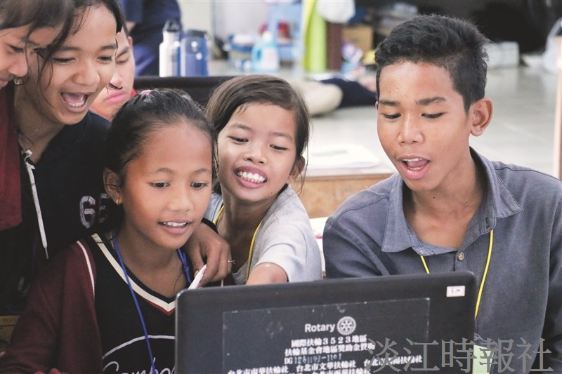
柬埔寨服務學習團於暑假赴柬國服務，進行中文及電腦教學。（圖／課外組提供）。

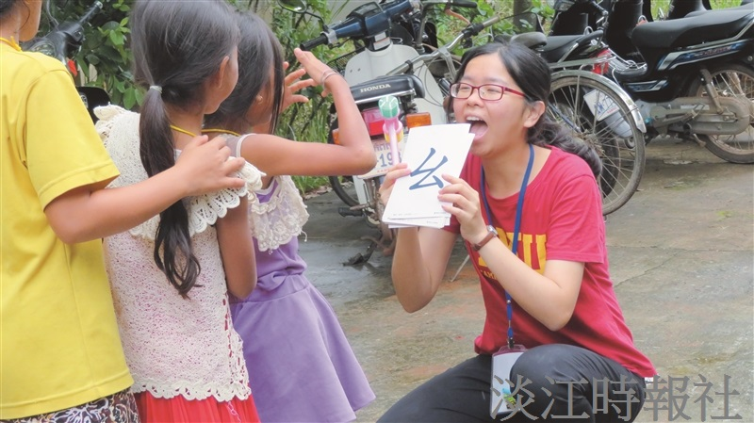
柬埔寨服務學習團於暑假赴柬國服務，進行中文及電腦教學。（圖／課外組提供）

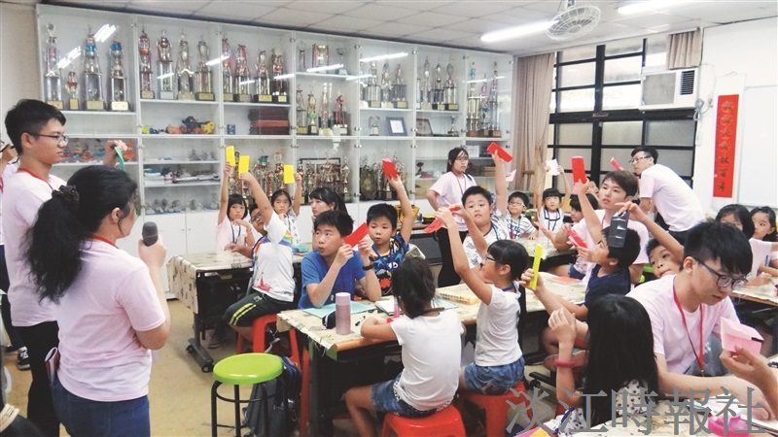
有品小公民成長營中，與30位小朋友了解品格教育的重要。（圖／樸毅青年團提供）

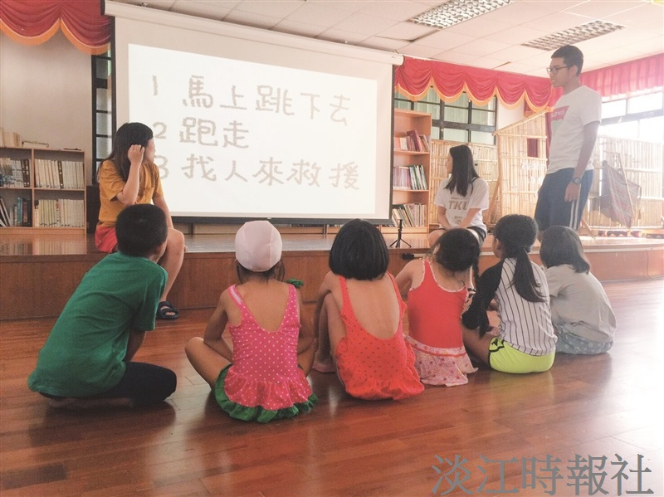
小朋友在親水前先了解水上安全的重要性。（圖／水上救生社提供）

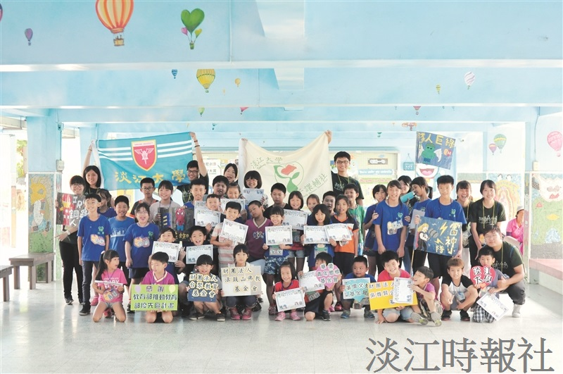
淇波戰士環境教育營讓小朋友累積教育知識並關心家鄉環境。（圖／種子課輔社提供）

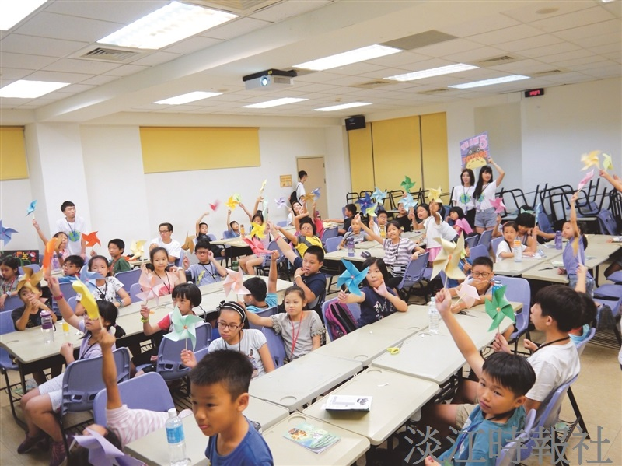
暑期英語育樂營以紙風車製作結合教學讓孩童自然說英文。（圖／蘭陽志工服務隊提供）

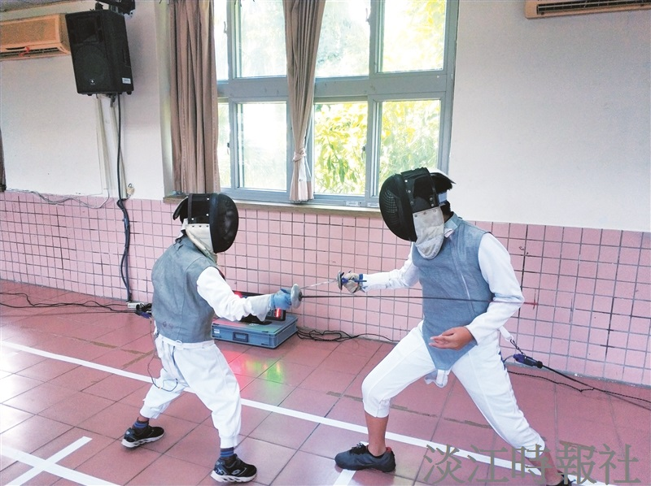
大手牽小手擊劍成長營中，小朋友體驗西洋劍的精神。（圖／西洋劍社提供）

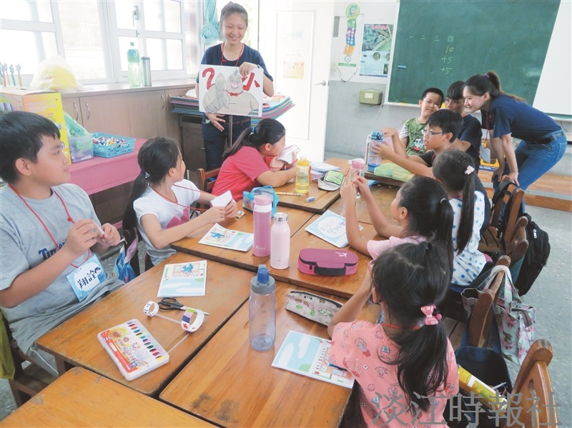
「小永士‧豐科學」營隊幫助小朋友認識生活科學的樂趣。（圖／彰化校友會提供）

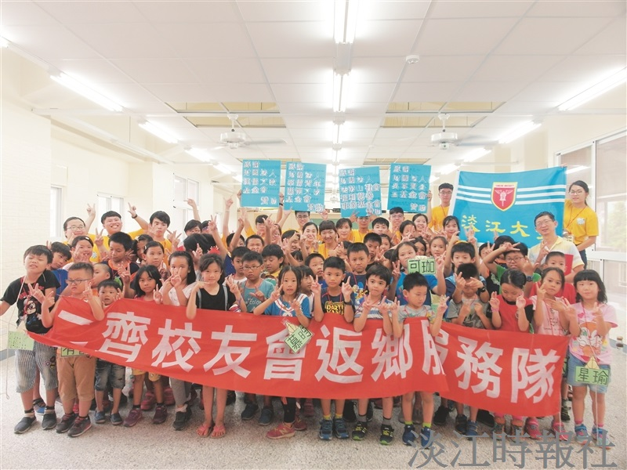
二齊校友會於7月6日至8日至台南市新化區那拔國小進行「哈利波特的百BANG魔法世界」返鄉服務活動。（圖／二齊校友會提供）

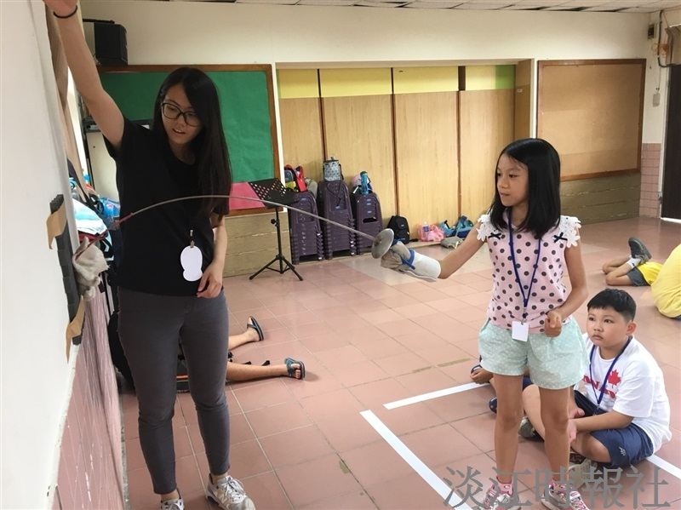
大手牽小手擊劍成長營中，小朋友體驗西洋劍的精神。（圖／西洋劍社提供）

